Startup Book

Detaljni arhitekturni projekat

Verzija 1.0
Pregled izmena
Datum | Verzija | Opis | Autor
8.12.2020. | 1.0 | Inicijalna verzija | Kožar Samed

Sadržaj
1. Cilj dokumenta 5
2. Opseg dokumenta 5
3. Reference 5
4. Predstavljanje arhitekture 5
5. Ciljevi i ograničenja arhitekture 5
6. Pogled na slučajeve korišćenja 5
6.1 Dijagrami slučajeva korišćenja 6
6.2 Kratak opis slučajeva korišćenja 10
6.2.1 Registracija na sistem 10
6.2.2 Pregled osnovnih podataka o aplikaciji 10
6.2.3 Pregled liste članova 10
6.2.4 Pregled podataka o određenom članu laboratorije 10
6.2.5 Pregled objava po autoru 10
6.2.6 Pregled objava po kategoriji 10
6.2.7 Pregled liste projekata 10
6.2.8 Pregled podataka o određenom projektu 10
6.2.9 Prijavljivanje na sistem 10
6.2.10 Ažuriranje podataka o članu 10
6.2.11 Dodavanje novog člana sistema 10
6.2.12 Brisanje postojećeg člana 11
6.2.13 Kreiranje Startup događaja (Startup event) 11
6.2.14 Ažuriranje podataka o projektu 11
6.2.15 Interakcija putem Chat funkcije na sistemu 11
6.2.16 Potražnja radne snage 11
6.2.17 Potražnja Donatora-Investitora na projektu 11
6.2.18 Pregled dostupnih poslova 11
6.2.19 Pregled investicionih Startup projekata 11
6.2.20 Apliciranje za upražnjeno radno mesto 11
6.2.21 Doniranje-Investiranje 11
7. Pogled na logičku arhitekturu sistema 12
7.1 Pregled arhitekture – organizacija paketa i podsistema u slojeve 12
7.1.1 Korisnički interfejs 12
7.1.2 Aplikaciona logika 12
7.1.3 Pristup podacima 13
7.1.4 React.js 13
7.1.5 Node.js 13
7.1.6 Mongo DB 13
8. Pogled na procese 13
8.1 Procesi 13
8.1.1 Web čitač 14
8.1.2 Web server 14
8.1.3 Heroku-CLI 14
8.1.4 MongoDB Server 14
9. Pogled na raspoređivanje sistema 14
9.1 Klijent 15
9.2 Web server 15
9.3 DBMS server 15
10. Pogled na implementaciju sistema 15
10.1 Model domena 15
10.2 Šema baze podataka 16
10.3 Komponente sistema 16
10.3.1 Komponente korisničkog interfejsa 16
10.3.2 Komponente aplikacione logike 17
10.3.3 Komponente za pristup podacima 17
11. Performanse 18
12. Kvalitet 18

Detaljni arhitekturni projekat

Cilj dokumenta
Cilj ovog dokumenta je detaljni opis arhitekture Startup Book web aplikacije.

Opseg dokumenta
Dokument se odnosi na Startup book aplikaciju koja će biti razvijena od strane HANDY team-a.Namena aplikacije je da vlasnicima Startup ideja i projekata omogući da lakše i brže ostvare krajnji cilj i razviju svoj startup tako što će se oglasavati na našem sajtu u potrazi za potrebnim resursima kako finansijske tako i fizičke prirode.

Reference
Spisak korišćene literature:
- Startup book – Defincija projekta, V1.0, 2020, HANDY team.
- Startup book – Planirani raspored aktivnosti na projektu, V1.0, 2020, HANDY team.
- Startup book – Plan realizacije projekta, V1.0, 2020, HANDY team.
- Startup book – Vizija sistema, V1.0, 2020, HANDY team.
- Startup book – Specifikacija zahteva, V1.0, 2020, HANDY team.

Predstavljanje arhitekture
Arhitektura sistema u dokumentu je prikazana kao serija pogleda na sistem: pogled na slučajeve korišćenja, pogled na procese, pogled na razmeštaj komponenti sistema i pogled na implementaciju. Ovi pogledi su predstavljeni odgovarajućim UML dijagramima.

Ciljevi i ograničenja arhitekture
Ključni zahtevi i sistemska ograničenja koja imaju značajan uticaj na izbor arhitekture i projektovanje sistema su:
- Startup Book će biti implementiran kao Web aplikacija zasnovana na primeni savremenih tehnika za razvoj web aplikacija, odnosno biće razvijana kombinacijom React i Node js framework razvojnog okruženje, dok će baza biti kreirana koristeci MongoDB, a formirana od strane Frameworka po automatizmu na osnovu unetih modela tokom razvoja aplikacije.
- Klijentski deo Startup Book aplikacije će biti optimizovan za savremene web pretraživače, odnosno njihove poslednje verzije, a to su: Google Chrome, Microsoft Edge, Mozila Firefox, Opera i ostali.
- Svi zahtevi u pogledu performansi dati u [5] moraju biti uzeti u obzir pri izboru arhitekture i razvoju sistema.
- Klasifikaciju publikacija treba standardizovati sa postojećom tipologijom propisanom od strane Ministarstva za nauku.

Pogled na slučajeve korišćenja
U ovom odeljku je dat pogled na slučajeve korišćenja definisane u specifikaciji zahteva [5].
Slučajevi korišćenja Startup Book aplikacije su:
- Registracija na sistem
- Pregled informacija
  - Pregled osnovnih podataka o aplikaciji
  - Kontrola korisnika
    - Pregled liste članova
    - Pregled podataka o određenom članu sistema
  - Kontrola sadržaja
    - Pregled objava po autoru
    - Pregled objava po kategoriji
  - Pregled podataka o Startup projektima
    - Pregled liste projekata
    - Pregled podataka o određenom projektu
- Prijavljivanje na sistem
- Ažuriranje podataka o članu
- Administracija članova
  - Kreiranje i prijem novog člana
  - Brisanje postojećeg člana
- Kreiranje Startup događaja (Startup Event)
- Ažuriranje podataka o projektu
- Interakcija korisnika putem Chat funkcije na sistemu
- Oglašavanje Startup projekata
  - Potražnja radne snage
  - Potražnja donatora/invstitora na projektu
- Pregled Oglasa
  - Pregled dostupnih poslova
  - Pregled investicionih Startup projekata
- Apliciranje za upražnjeno radno mesto
- Doniranje-investiranje
Ove slučajevi korišćenja mogu da iniciraju posetilac web sajta, Administrator, Kreator Startup-a, Stručno lice ili Donator-Investitor.

Dijagrami slučajeva korišćenja
Osnovni UML dijagram koji prikazuje korisnike i slučajeve korišćenja Startup Book portala prikazan je na sledećoj slici:
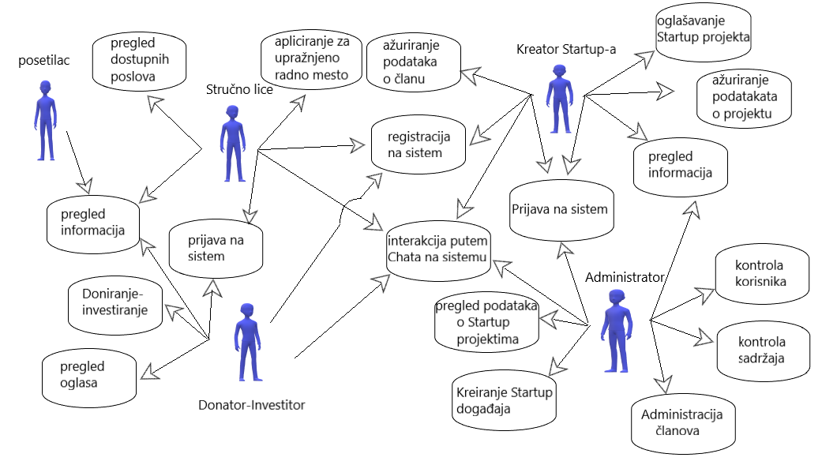
Slučajevi korišćenja Pregled Informacija, Kontrola sadržaja, Kontrola korisnika, Oglašavanje Startup projekata, Pregled Oglasa i Administracija članova obuhvataju složenije radnje koje se mogu razložiti dalje razložiti na pojedinačne slučajeve korišćenja.
Detaljni UML dijagram za slučaj korišćenja pregled informacija je prikazan na sledećoj slici:
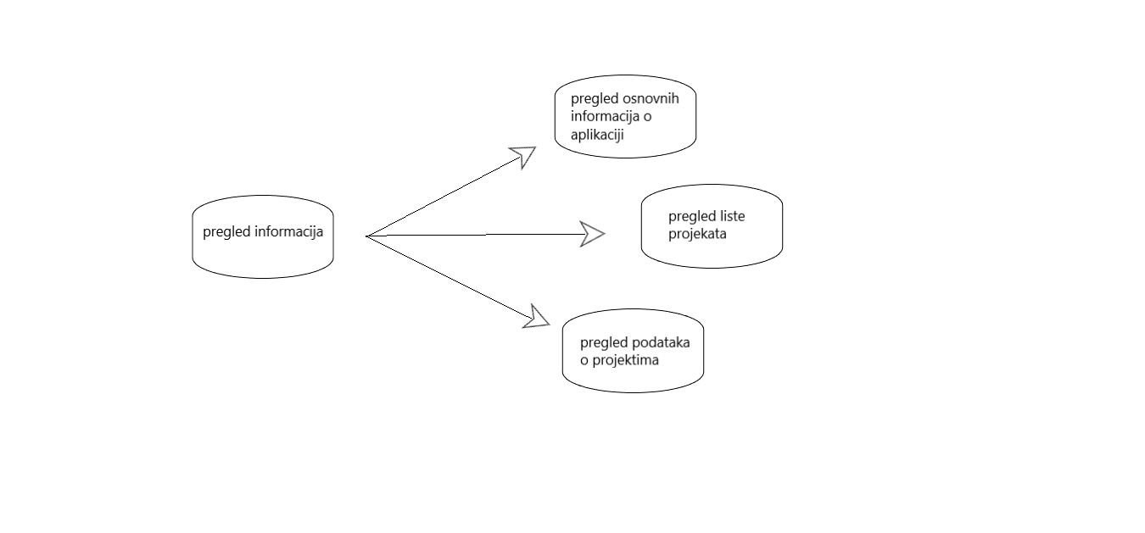
Detaljni UML dijagram za slučaj Kontrola korisnika je prikazan na sledećoj slici:
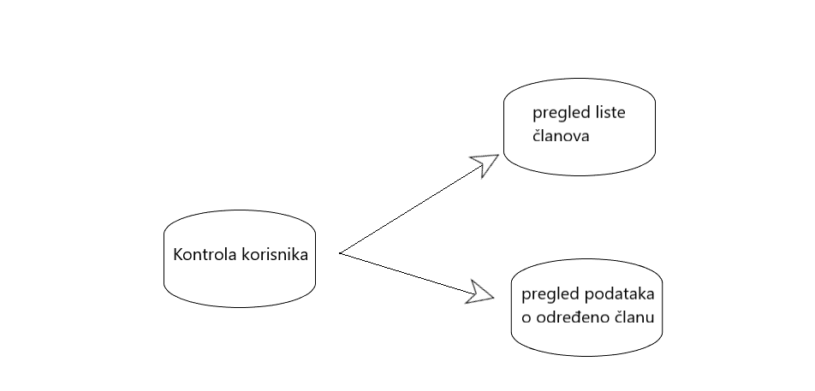
Detaljni UML dijagram za slučaj korišćenja Kontrola sadržaja je prikazan na sledećoj slici:
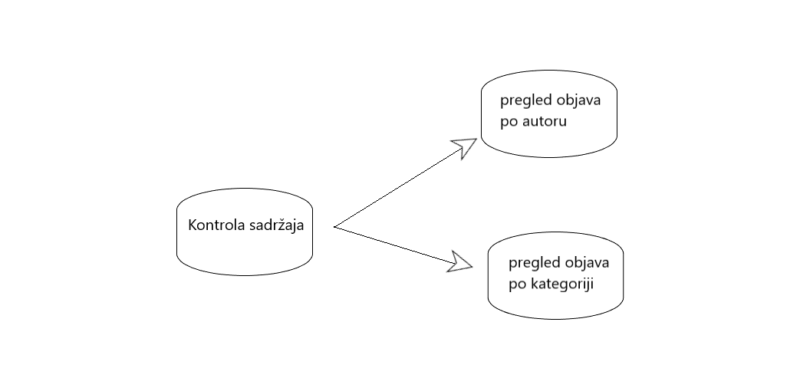
Detaljni UML dijagram za slučaj korišćenja Oglašavanje Startup projekata je prikazan na sledećoj slici:
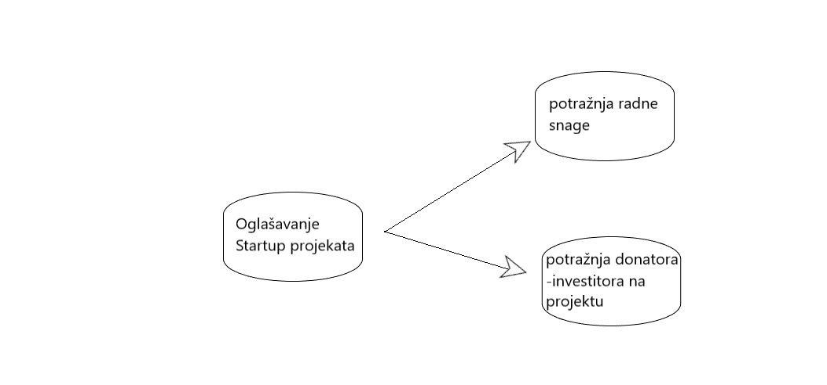

Detaljni UML dijagram za slučaj korišćenja Pregled Oglasa je prikazan na sledećoj slici:
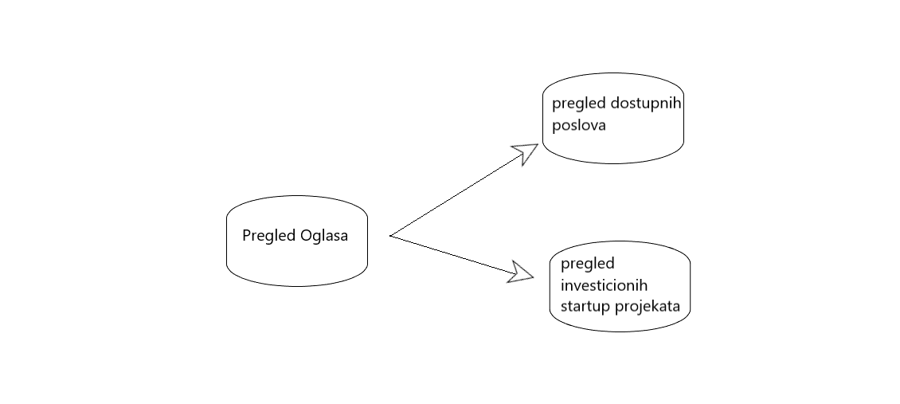
Detaljni UML dijagram za slučaj korišćenja Administracija članova je prikazan na sledećoj slici:
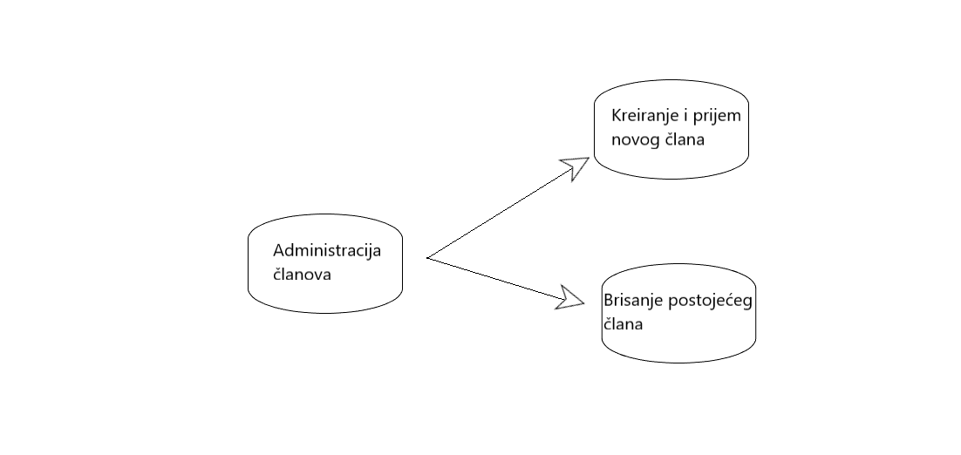

Kratak opis slučajeva korišćenja

Registracija na sistem
Kratak opis: Da bi Posetilac mogao da pristupi korišćenju funkcionalnosti sistema neophodno je da se registruje na sistem.
Akteri koji iniciraju slučaj korišćenja: Posetilac sajta, Kreator Startup-a, Stručno lice, Donator-Investitor.

Pregled osnovnih podataka o aplikaciji
Kratak opis: Prikaz stranice na sajtu sa osnovnim podacima o Startup Book web aplikaciji.
Akteri koji iniciraju slučaj korišćenja: Posetilac sajta, Kreator Startup-a, Stručno lice, Donator-Investitor, Administrator.

Pregled liste članova
Kratak opis: Prikaz stranice sajta sa listom registrovanih članova aplikacije .
Akteri koji iniciraju slučaj korišćenja: Administrator.

Pregled podataka o određenom članu laboratorije
Kratak opis: Prikaz stranice sa informacijama o određenom članu Startup Book-a.
Akteri koji iniciraju slučaj korišćenja: Kreator Startup-a, Stručno lice, Donator-Investitor, Administrator.

Pregled objava po autoru
Kratak opis: Prikaz stranice sa listom objava od strane istog autora, tj Kretora Startup-a.
Akteri koji iniciraju slučaj korišćenja: Kreator Startup-a, Administrator.

Pregled objava po kategoriji
Kratak opis: Prikaz stranice sa objavama razvrstanim po kategorijama: Startup jobs i Funding.
Akteri koji iniciraju slučaj korišćenja: Kreator Startup-a, Stručno lice, Donator-Investitor, Administrator.

Pregled liste projekata
Kratak opis: Prikaz stranica sa listom projekata koji su aktivni na Startup book aplikaciji.
Akteri koji iniciraju slučaj korišćenja: Kreator Startup-a, Stručno lice, Donator-Investitor, Administrator.

Pregled podataka o određenom projektu
Kratak opis: Prikaz stranice sa informacijama o određenom Startup projektu.
Akteri koji iniciraju slučaj korišćenja: Kreator Startup-a, Stručno lice, Donator-Investitor, Administrator.

Prijavljivanje na sistem
Kratak opis: Prijavljivanje korisnika na sistem u cilju pristupa specifičnim funkcijama koje zahtevaju autorizaciju.
Akteri koji iniciraju slučaj korišćenja: Kreator Startup-a, Stručno lice, Donator-Investitor, Administrator.

Ažuriranje podataka o članu
Kratak opis: Ažuriranje podataka o sebi od strane prijavljenog korisnika sistema.
Akteri koji iniciraju slučaj korišćenja: Kreator Startup-a, Stručno lice, Donator-Investitor, Administrator.

Dodavanje novog člana sistema
Kratak opis: Administrator sistema odobrava zahtev za registraciju korisnika na sistem čime korisnik postaje član sistema.
Akteri koji iniciraju slučaj korišćenja: Administrator.

Brisanje postojećeg člana
Kratak opis: Ukoliko korisnik prekrši određena pravila ili bude neaktivan duže vreme Administrator će ukloniti njegov profila sa sistema kao i njegove podatke.
Akteri koji iniciraju slučaj korišćenja: Administrator.

Kreiranje Startup događaja (Startup event)
Kratak opis: Prilikom kreiranja novog Startup projekta od strane korisnika, Administrator prilikom odobravanja istog smešta projekat na stanicu Startup Event gde se vrši prezentacija datog projekta ostalim korisnicima sistema.
Akteri koji iniciraju slučaj korišćenja: Kretor Startup-a, Administrator.

Ažuriranje podataka o projektu
Kratak opis: Kreator Startup-a dopunjava potrebne informacije o projektu prilikom razvoja istog.
Akteri koji iniciraju slučaj korišćenja: Kreator Startup-a.

Interakcija putem Chat funkcije na sistemu
Kratak opis: Korisnici sistema mogu da komuniciraju sa administratorima putem ugrađene Chat funkcije.
Akteri koji iniciraju slučaj korišćenja: Kreator Startup-a, Stručno lice, Donator-Investitor, Administrator.

Potražnja radne snage
Kratak opis: Kreator Startup projekta postavlja oglas za potrebnim saradnicima na određenoj poziciji u procesu razvoja svog Startup-a na stranici Startup Jobs.
Akteri koji iniciraju slučaj korišćenja: Kreator Startup-a , Administrator.

Potražnja Donatora-Investitora na projektu
Kratak opis: : Kreator Startup projekta postavlja oglas za potrebnim finansijskim sredstima za dalji razvoj projekta u okviru stranice Funding gde korisnici mogu da prepoznaju biznis ideju i doniraju određena novčana sredstva i nakon toga mogu postati investitori u dogovoru sa vlasnikom Startup-a.
Akteri koji iniciraju slučaj korišćenja: Kreator Startup-a, Administrator.

Pregled dostupnih poslova
Kratak opis: Stručna lica u okviru stranice Startup jobs pregledaju oglase za posao za koje mogu aplicirati.
Akteri koji iniciraju slučaj korišćenja: Stručna lica, Administrator.

Pregled investicionih Startup projekata
Kratak opis: Donatori-Investitori u okviru stranice Funding pregledaju oglase Startup-ova kojima su potrebna finansijska sredstva za dalji razvoj.
Akteri koji iniciraju slučaj korišćenja: Donatori-Investitori, Administrator.

Apliciranje za upražnjeno radno mesto
Kratak opis: Stručna lica nakon odabira pogodnih oglasa za posao apliciraju za posao putem kontakta oglašivača, prosleđujući mu svoj CV i propratno pismo.
Akteri koji iniciraju slučaj korišćenja: Stručna lica.

Doniranje-Investiranje
Kratak opis: Donatori-Investitori uplaćuju određena novčana sredstva putem PayPal naloga ili korišćenjem platne Mastercard kartice.
Akteri koji iniciraju slučaj korišćenja: Donatori-Investitori.

Pogled na logičku arhitekturu sistema
U ovom odeljku je dat pregled logičke arhitekture sistema. Ovaj pregled sadrži opis najznačajnijih klasa, njihove organizacije u pakete i podsisteme, i organizacija podsistema u slojeve. U cilju opisivanja dinamičkih aspekata arhitekture, ovaj odeljak može da uključi opise realizacije najznačajnijih slučajeva korišćenja. Da bi se ilustrovala veza između arhitekturno značajnih klasa, podsistema, paketa ili slojeva moguće je uključiti i odgovarajuće dijagrame klasa.
Logički pogled na Startup Book web aplikaciju obuhvata 3 glavna paketa: Korisnički interfejs, Aplikaciona logika, Pristup podacima.
Paket Korisnički interfejs sadrži Web stranice, React JS skripte i multimedijalni sadržaj koji realizuju grafički dizajn i forme preko kojih korisnici sistema komuniciraju sa sistemom.
Paket Aplikaciona logika predstavlja srednji sloj sistema koji sadrži Node JS skripte zadužene za realizaciju funkcionalnosti specifičnih za domen sistema koji se razvija.
Paket Pristup podacima sadrži skripte koje su automatski generisane od strane korišćenih framework-a za razvoj aplikacije koje predstavljaju interfejs za pristup, dodavanje i ažuriranje podataka koji se čuvaju u bazi podataka.

Pregled arhitekture – organizacija paketa i podsistema u slojeve
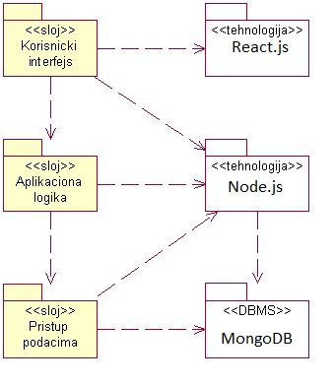

Korisnički interfejs
sloj
Ovaj sloj realizuje korisnički interfejs portala, razvijen u React JS koji objedinjuje sve potrebne tehnologije za razvoj modernog korisničkog interfejsa (frontend).
Sloj korisničkog interfejsa zavisi od sloja aplikacione logike(Backend).

Aplikaciona logika
sloj
Sloj aplikacione logike je srednji sloj u troslojnoj arhitekturi Startup Book web aplikacije. Razvijen koristeći Node JS tehnologiju koja realizuje funkcionalnost karakteristične za domen primene Startup Book aplikacije i uspostavlja vezu između korisničkog interfejsa i sloja za pristup podacima.
Ovaj sloj zavisi od sloja za pristup podacima MongoDB

Pristup podacima
sloj
Sloj za pristup podacima se nalazi na dnu troslojne arhitekture Startup Book web aplikacije. Baza podataka kreirana je koristeći Mongo DB tehnologiju, koja automatski prema kreiranim modelima u prva dva sloja implementira sve potrebne skripte za komunikaciju podataka kroz web aplikaciju.
Ovaj sloj ne zavisi od drugih slojeva.

React.js
React je deklarativna, efikasna i fleksibilna JavaScript biblioteka za izgradnju korisničkih interfejsa. Omogućava vam da sastavljate složene korisničke interfejse iz malih i izolovanih delova koda koji se nazivaju „komponente“

Node.js
Node.js (Node) je razvojna platforma otvorenog koda za izvršavanje JavaScript koda na strani servera. Node je koristan za razvoj aplikacija koje zahtevaju trajnu vezu pretraživača sa serverom i često se koristi za aplikacije u stvarnom vremenu kao što su ćaskanje, fidovi vesti i veb push obaveštenja.

Mongo DB
MongoDB je vodeća NoSQL baza podataka. U skladu sa rastućim interesovanjem za alternativne sisteme za upravljanje bazama podataka, koji se razlikuju od tradicionalnih relacionih baza podataka, pojavio se koncept takozvanih NoSQL baza podataka, koje ne koriste SQL za povezivanje, nerelacione su, distribuirane, otvorenog koda i horizontalno skalabilne. MongoDB čuva podatke kao JSON dokumente sa dinamičkim šemama

Pogled na procese
U ovom odeljku je sadržan pogled na procesnu arhitekturu sistema. Ovaj opis treba da sadrži specifikaciju različitih zadataka (procesa i niti) uključenih u rad sistema. Takođe je potrebno dati dijagrame koji pokazuju njihovu interakciju i konfiguraciju. Dodela objekata i klasa na određene zadatke takođe spada u opis procesne arhitekture.
Web aplikacije zasnovane na kombinaciji React.js i Node.js imaju relativno jednostavan procesni model koji je u potpunosti pod kontrolom Web servera. Sa stanovišta projektanta Web aplikacije nije potrebno voditi računa o načinu rada Web servera i načinu izvršavanja skripti.
Ilustracije radi u nastavku je dat opis procesa uključenih u izvršenje Starup Book sistema kao Web aplikacije.

Procesi
Na sledećem UML dijagramu klasa prikazani su procesi koji učestvuju u izvršenju Startup Book aplikacije. Dijagram je opšteg tipa i može se primeniti na bilo koju Web aplikaciju zasnovanu na React.js i Node.js u vezi sa MongoDB bazi podataka.
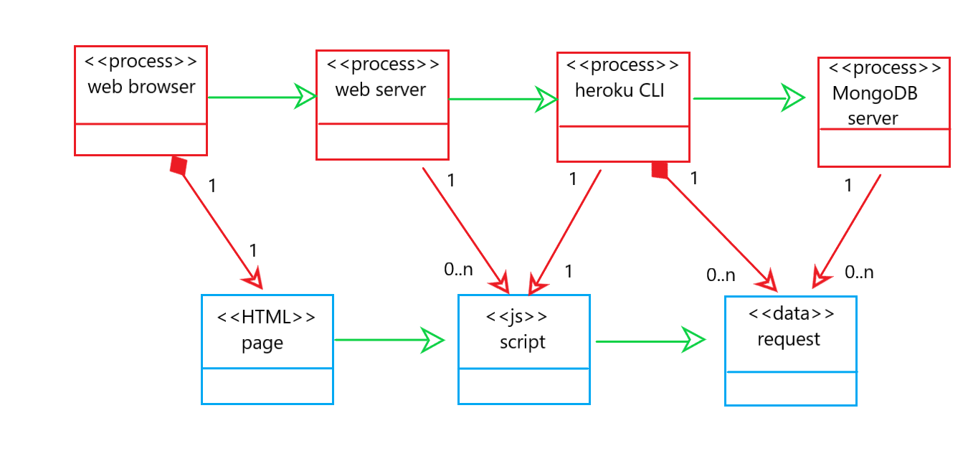

Web čitač
Web čitač je proces koji izvršava funkcionalnost aplikacije za prikaz HTML stranica dobijenih od nekog Web servera. U najopštijem slučaju Web čitač u jednom trenutku može da prikazuje samo jednu HTML stranicu.
Web čitač zavisi od Web servera koji generiše i vraća odgovarajuću HTML stranicu na zahtev.

Web server
Web server je proces koji izvršava funkcionalnost opsluživanja zahteva prispelih sa više Web čitača. Ukoliko je zahtevana stranica PHP skript, Web server inicira izvršenje PHP-CGI procesa koji obrađuje odgovarajući skript i generiše sadržaj koji se vraća čitaču. Web server može paralelno da inicira veći broj PHP-CGI procesa.

Heroku-CLI
Heroku CLI proces obavlja posao obrade zadatog skripting jezika i generiše odgovarajući tekstualni sadržaj koji Web server šalje Web čitaču. Za izvršenje skripti ovaj proces može da zahteva usluge MongoDB servera-a. Komunikacija između Heroku-CLI procesa i MongoDB servera se obavlja preko prosleđivanja upita i vraćanja rezultata.

MongoDB Server
MongoDB nudi i Enterprise i Communiti verziju svoje distribuirane baze podataka. Community verzija nudi fleksibilni model dokumenata, zajedno sa ad hoc upitima, indeksiranjem i agregiranjem u stvarnom vremenu kako bi se obezbedili pouzdani načini pristupa i analize vaših podataka. Kao distribuirani sistem, dobijate visoku dostupnost ugrađenom replikacijom i preusmeravanjem, zajedno sa horizontalnom skalabilnošću sa matičnim grananjem.
Ovaj proces može konkurentno da prihvati određen broj upita, izvrši ih nad bazom podataka i vrati rezultate procesu koji je upite postavio.

Pogled na raspoređivanje sistema
Pogled na raspoređivanje sistema prikazuje različite fizičke čvorove za najopštiju konfiguraciju sistema. Fizičkim čvorovima koji predstavljaju procesore vrši se dodeljivanje identifikovanih procesa.
Na sledećoj slici dat je UML dijagram raspoređivanja Startup Book aplikacije.
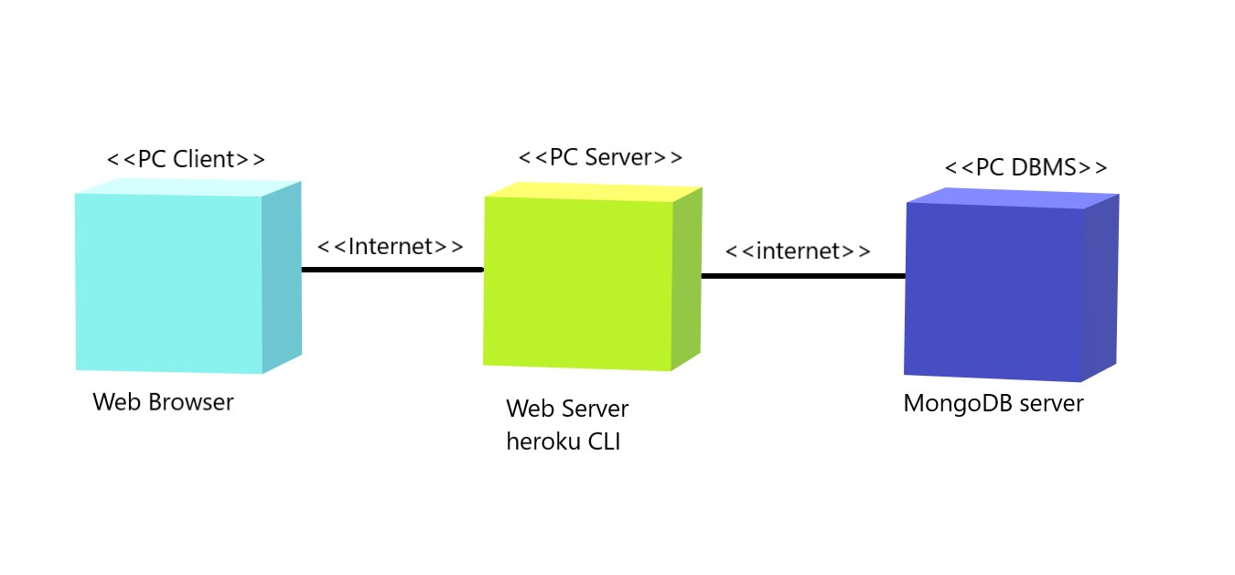

Klijent
Pristup Startup Book sajtu se obavlja preko klijentskih računara na kojima se izvršava Web čitač. Za povezivanje između klijenta i Web servera koristi se Internet infrastruktura tako da nema ograničenja u pogledu lokacije klijenta.

Web server
Računar na kome se izvršava Web server opslužuje više klijenata koji pristupaju preko Interneta. Pored osnovnog procesa koji realizuje funkcionalnost Web servera, na ovom računaru mogu da se izvršavaju i procesi heroku CLI koji vrše obradu zadatih aplikacionog koda napisanog u React.js i Node.js. U najopštioj konfiguraciji DBMS se izvršava na posebnoj mašini koja je sa Web serverom povezana preko interneta.

DBMS server
DBMS server je računar na kome se izvršava MongoDB Server proces koji realizuje funkcionalnost sistema za upravljanje bazama podataka. Zbog sigurnosti podataka koji se na ovom računaru čuvaju pristup bazi je ograničen samo na računare iz lokalne mreže (LAN).

Pogled na implementaciju sistema
Pogled na implementaciju prikazuje različite aspekte bitne za implementaciju sistema. U slučaju Startup Book aplikacije ovaj odeljak sadrži model domena i prikaz komponenti sistema razvrstanih u ranije identifikovane pakete.

Model domena
Model domena za koji se Startup Book aplikacija projektuje je ilustrovan UML dijagramom klasa. U njemu su prikazane domenske klase, neki od njihovih atributa, kao i veze koje se mogu identifikovati između njih.
Model domena predstavlja osnovu za projektovanje baze podataka, ali i identifikaciju nekih od komponenti koje će biti implementirane.

Šema baze podataka
Opšta šema MongoDB baze podataka je prikazana na sledećem dijagramu. Baza podataka je kreirana od strane automatizma u okviru razvnojnog sistema, sve potrebne instance, modeli i migracije formirane su kreirane paralelno sa razvojem aplikacije prema potrebi koje sam sistem prepozna da bi svi potrebni podaci bili uskladišteni u bazu podataka i vreme pristupa njima bilo što kraće .
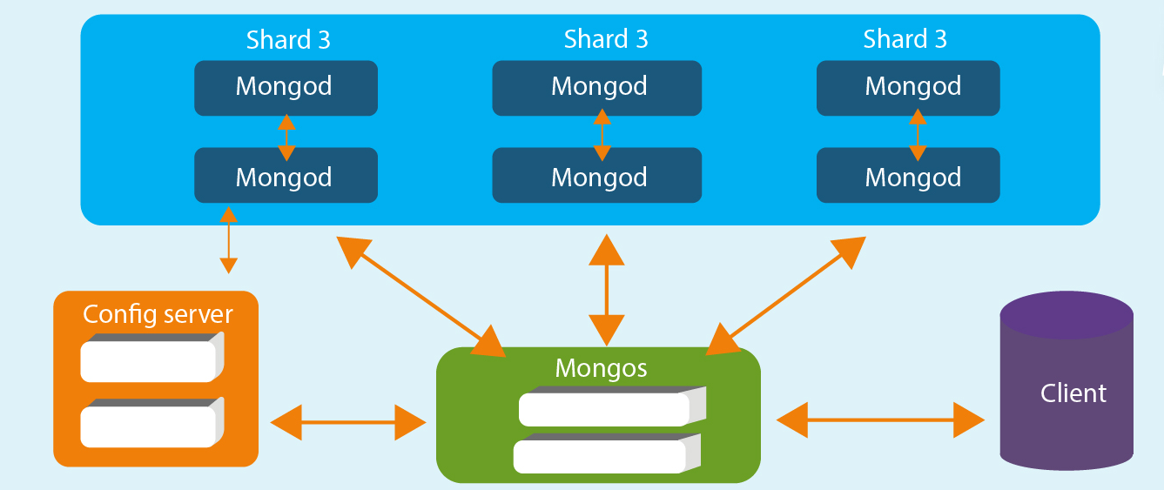

Komponente sistema
Komponente sistema Startup Book-a su podeljene u dve grupe backend i frontend. Backend komponente sistema predstavljaju svu aplikacionu logiku odnosno sve funkcionalnosti koje sistem obavlja se nalaze u ovoj grupi i one se većinski izvršavaju na distribuiranom serveru, dok frontend predstavlja korisnički interfejs odnosno vizuelni dizajn aplikacije i odredjene funkcionalnosti koje se izvršavaju u samom Web čitaču.

Komponente korisničkog interfejsa
Dizajn korisničkog interfejsa je obuhvaćen je u biblioteci frontend-si. U njoj su sadržani svi fajlovi koji čine grafički dizajn kao i pojedine javascript funkcionalnosti koje se izvršavaju u samom web čitaču.

Komponente aplikacione logike
Komponente koje realizuju domen problema se sadržani u bibilioteci backend-si. Na sledećem dijagramu su prikazane komponente ovog sloja kao i generisani klasteri od strane sistema i njihove međusobne zavisnosti:
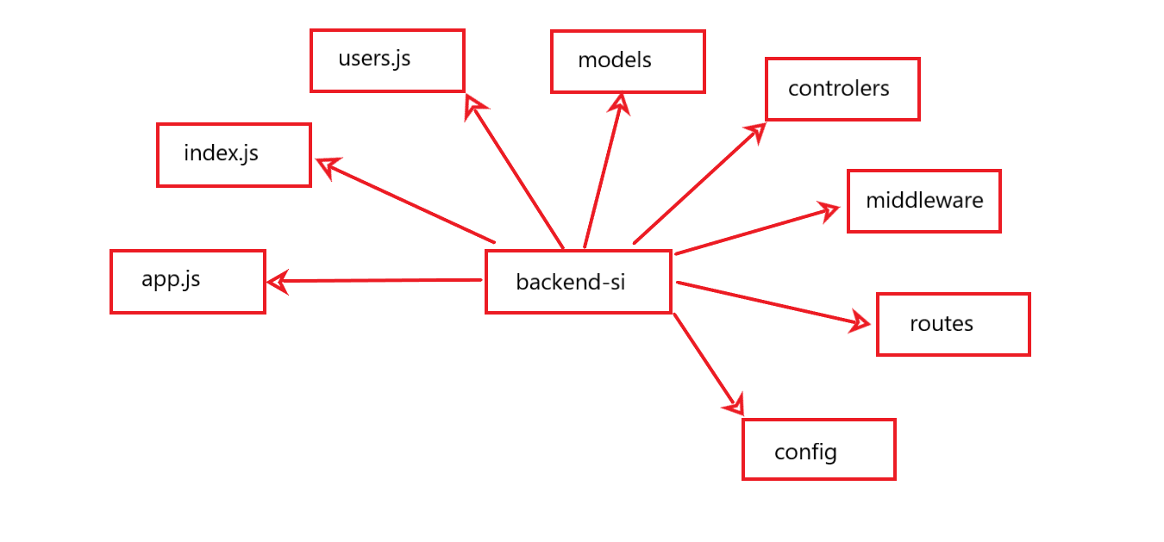

Komponente za pristup podacima
Pristup bazi podataka je u potpunosti automatizovan od strane sistema, developer aplikacije prilikom kreiranja modela kroz kod, automatski inicira kreiranje potrebnih instanci u bazi podataka.
Osnovne komande za administraciju MongoDB baze podataka date su na sledećem dijagramu:
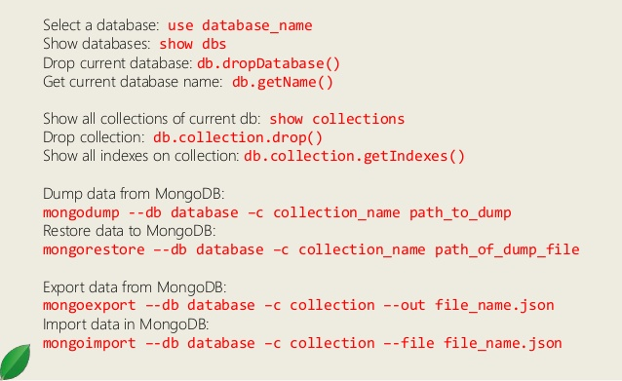

Performanse
Izabrana arhitektura softvera podržava zahteve u pogledu broja korisnika koji mogu simultano pristupati sistemu i vremena odziva za pristup bazi podataka specificirane u zahtevima u pogledu performansi [5]:
- Sistem će da podrži do 5000 simultanih pristupa korisnika portalu.
- Vreme potrebno za pristupanje bazi podataka u cilju izvršenje nekog upita ne sme da bude veće od 5 sekundi.
Zahtevane performanse su zadovoljene izborom tehnologija na kojima će sistem biti razvijen i definisane hardverske platforme [5].

Kvalitet
Izabrana arhitektura softvera podržava zahteve u pogledu dostupnosti i srednjeg vremena između otkaza specificirane u zahtevima u pogledu pouzdanosti [5]:
- Startup Book Web Aplikacija će biti dostupana 24 časa dnevno, 7 dana u nedelji. Vreme kada sajt nije dostupan zbog nepredviđenih okolnosti ne sme da pređe 10% ukupnog vremena nedeljno.
- Srednje vreme između dva sukcesivna otkaza ne sme da padne ispod 120 sati.

